«Советы родителям как развивать у ребенка творческие способности»
«Ценность творчества ребёнка заключается в исследованиях и открытиях, а не в том, что получается в итоге»,- считает Джин Ван'т Хал, автор книги «Творческое воспитание».
Результат обычно интересует взрослых, а дети, получив полную свободу действий, перестают беспокоится о своих будущих рисунках и тут же начинают выяснять, как ведут себя материалы, с которыми они работают.
Например, ребенок может старательно смешать все краски и получить неоп-рятный рисунок бурого цвета. Эта картина не будет самой лучшей, но про-цесс ее создания оказался захватывающим и интересным, была возможность мыслить и принимать решения. То, что ребенок увидел и узнал, смешивая
краски, уникально. Он понял, что иногда возможны ошибки, но сколько бы-ло радости и волнения!»
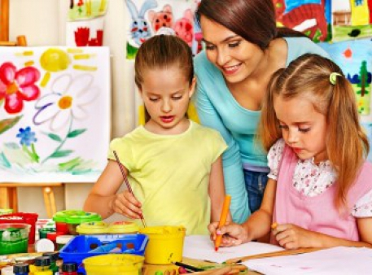
Родители, уважающие своих детей, помогают им учиться думать и решать проблемы самостоятельно. Дети, которые не боятся ошиибаться, экспериментировать и исследовать, будут изобретать, создавать и находить новые пути.
К тому же с помощью творчества процесс воспитания станет увлекательным, дети сами захотят учиться, используя всю свою фантазию.
Советы родителям
Позволяйте детям изучать различные материалы. Иногда можно давать ребенку задания с конкретными инструкциями, но главную роль в его работах должна играть фантазия.
Отведите место, где ребенок сможет заниматься творчеством. Храните материалы и инструменты так, чтобы он легко мог их достать. Займите нижние полки карандашами, клеем, скотчем, ножницами, цветной бумагой и материалами для коллажей.
Не прячьте материалы, при использовании которых он мог бы испачкаться или прищемить себе палец. Добавьте краски и кисточки, а также пластилин. Чтобы создать коллаж, нужно много экспериментировать. Храните все, что может понадобиться, в пластиковых или картонных коробках. Смотрите, как ребенок собирает и создает коллаж.
Выдумывайте. Замените пуговицы бисером, и вы увидите, как изменится результат. Попробуйте взять картон вместо бумаги — получится нечто новое.
Покажите, что вы уважаете творчество своего ребенка. Поставьте на видное место те произведения, которые он выбрал.
Принимайте его оценку собственных произведений. Оставляйте то, что он хочет сохранить, и убирайте то, что ему надоело.
Найдите для творчества время. Есть ли в вашем расписании свободное время? Даже если удастся выкроить от пяти до пятнадцати минут, уже будет хорошо. Может быть, когда ваш ребенок приходит из школы или детского сада, до или после еды... Или между двумя занятиями (например, обедом и сном),
Творчество помогает сгладить подобные переходы от одного занятия к другому и зачастую очень органично вписывается в распорядок дня.
Позвольте детям решать самим: организовав место для творческих занятий, вы даете ребенку возможность сделать что-то в любое время, тогда, когда ему захочется.
Следуйте за вдохновением. Приветствуйте незапланированные занятия.
Вдохновение приносит удивительные плоды и может обернуться незабывае-мым опытом. И неважно, исходит инициатива от вас или от ребенка.
Ищите новые идеи. Как только в вашей жизни появятся творческие занятия, вам нужно будет постоянно находить новые совместные дела и упражнения, которые подойдут именно вашей семье.
Примите то, что создано. Первое и самое главное в разговоре с ребенком — принять то, что он создал, будь то каракули или осмысленное изображение. При этом неважно, понимаете вы его работу или нет.
Не спрашивайте: «Что это?». Вопрос «Что это такое?», заданный о каракулях, для ребенка не имеет никакого смысла, хотя он может пойти вам навстречу и сказать, что
это, даже если еще не умеет называть свои рисунки.
К тому же, если ребенок рисовал или лепил что-то конкретное и предполагает, что вы это сразу поймете, такой вопрос может его разочаровать и даже огорчить.
Не пытайтесь угадать.
Вы хотите быть отзывчивыми родителями и понять, что вам показывают? Это нормально. Для вас. Но гадать, что нарисовал ребенок, будь то общее («Это дом!») или конкретное («Это бабушкин дом!»), не совсем хорошо. Взрослые часто оказываются неспособными «прочитать» рисунок.
Поддерживайте. Если вы хотите повысить уверенность ребенка в себе и укрепить его желание показывать вам свои работы, приветствуйте его попытки сделать это. Скажите ему, как вам нравится то, что он нарисовал или вылепил, особенно если ваши эмоции искренни.
Слушайте ребенка. Если ребенок хочет описать, что он делает или рисует, внимательно его слушайте, но старайтесь не вмешиваться. Только в этом случае созданная работа будет по-настоящему творением вашего ребенка. Иначе вы можете невольно повлиять на процесс или результат.
Как говорить с ребенком о его творчестве
Во-первых, задавайте открытые вопросы.
Открытые вопросы не предлагают готовых ответов (и не заключают их в себе). Когда вы расспрашиваете ребенка о том, что он делает, вы показываете уважение к нему и его работе. Кроме того, ребенок приучится думать о том, что он делает.
Спросите, например:«Что ты можешь рассказать мне о своем рисунке?» Если ребенок ответит:«Это человек», вы сможете предложить варианты, которые помогут ему уточнить свою идею. Таким образом вы стимулируете воображение своего ребенка.
Во-вторых, не оценивайте.
Когда ребенок показывает родителям свой новый рисунок, многие машиналь-но говорят: «Как красиво». Или начинают гадать: «Это похоже на поезд», «Это динозавр?».Такие комментарии делаются с благими намерениями, но души в них нет. Что означает «красиво», если так говорят о каждой работе?
А если ребенок совсем не хотел создать чтото красивое? Если он был очень зол, когда расплескал красную краску по холсту? Или вообще рисовал стра-шилище?«Красиво»,«здорово» и «замечательно» становятся бессмысленными словами, если взрослые используют их слишком часто, не зная, что сказать.
В-третьих, никогда не ругайте за творчество.
Что бы ваш ребенок ни нарисовал или ни вылепил. Ребенок может очень огорчиться и даже решить, что ни на что не способен.
К тому же, если вам не нравится, что рисунок абстрактный, вы убеждаете ребенка, что у картины обязательно должна быть какаянибудь понятная тема. А вся современная художественная культура говорит нам о том, что это, разумеется, не так.
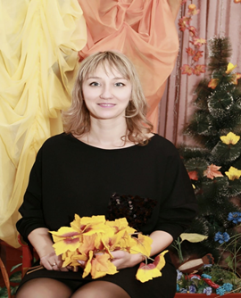
Желаю Вам и вашим детям творческих успехов!
Консультацию подготовила
воспитатель Гаврилина О.В.

